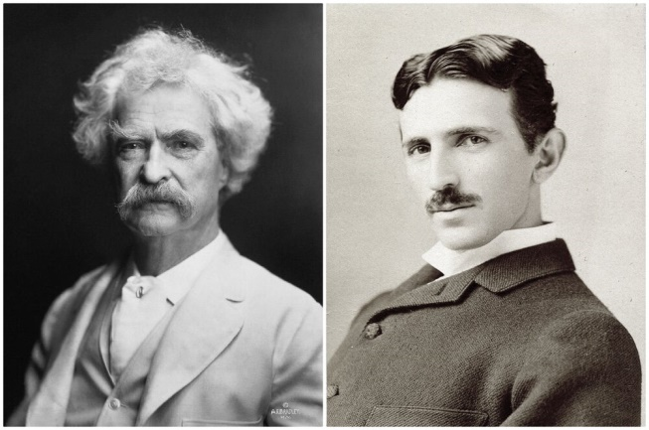
МАРК ТВЕН И НИКОЛА ТЕСЛА

Тесла је имао четрнаест година и тек завршио нижу реалну гимназију у Госпићу. Тада се тешко разболео. Болест је била врло озбиљна и родитеље бацила у право очајање, јер су и лекари губили наду да ће оздравити. Зато су дозволили да му се ипуњава свака жеља. Једна од првих била је да затражи књиге за читање. Донели су му неколико књига из градске библиотеке. То су биле приповетке великог америчког писца Марка Твена, преведене на немачки језик. Како је почео да их чита, толико су га занеле и одушевиле да је „потпуно заборавио на своје безнадежно стање“. Можда је баш то и деловало спасоносно, јер је убрзо болест кренула набоље.
Доцније, у Америци, Тесла се упознао са Марком Твеном. Сусрет је био врло дирљив. Тесла му је испричао о својој болести из детињства и спасоносном дејству онога што је прочитао у његовим књигама. Чувеном писцу смеха засветлиле су сузе у очима. Отада, ове две велике душе постале су врло блиске једна другој. Твен је до смрти одржавао пријатељске везе са Теслом. Посећивао је његову лабораторију и изблиза пратио настајање неколико великих проналазака.
(Одломак из књиге „Никола Тесла“)
Војислав Поповић

Питања и задаци:
СРЕДЊИ УЗРАСТ
- Које ти књиге посебно значе?
- Спреми се да својим другарима представиш своју омиљену књигу?
- Какав би био свет без књиге?
- Да ли си некада читао/ читала књигу коју је написао Марк Твен. Ако јеси, наведи коју/које.
- Препричај занимљивост коју смо прочитали?
- Која је била Теслина жеља када се разболео?
- Шта су за њега значиле Твенове приповетке?
- Зашто су Твену „засузиле очи“?
- Како су Твенове приповетке помогле Тесли да оздрави?
- Зашто је важно читање?
- Подвуци описне придеве у тексту.
- Припреми се за диктат из текста писаном ћирилицом.

СТАРИЈИ УЗРАСТ
1. Које ти књиге посебно значе?
2. Спреми се да својим другарима представиш своју омиљену књигу? Објасни зашто баш њу предлажеш?
3. Сети се и испричај када ти је помогло оно што си читао?
4. Какав би био свет без књиге?
5. Изнеси своје утиске о занимљивости коју смо прочитали.
6. Наведи барем једно дело писца Марка Твена.
7. Која је била Теслина жеља када се разболео?
8. Шта су за њега значиле Твенове приповетке?
9. Зашто су Твену „засузиле очи“?
10. Како су Твенове приповетке помогле Тесли да оздрави?
11. Зашто је важно читање?
12. Зашто је особа која зна више језика у предности у односу на ону која зна један? Какве то има везе са читањем књига?
13. Подвуци све придеве у тексту и разврстај их.
14. Припреми се за диктат из текста писаном ћирилицом.

